Servine Webshop – Felhasználói Dokumentáció
Verzió: 1.0
Dátum: 2026. április

1. Bevezetés
A Servine egy modern, elegáns online webáruház ahol ruhadarabokat, cipőket és parfümöket lehet vásárolni. Lehetővé teszi a felhasználók számára, hogy kényelmesen böngésszenek ruhák, cipők és parfümök között, kosárba tegyék a kiválasztott árukat, rendelést adjanak le, valamint kezeljék saját fiókjukat.
Főbb funkciók:
- Regisztráció / Bejelentkezés
- Termékböngészés és keresés (kategória, ár, méret)
- Termékértékelés (csillag + szöveg)
- Kosárkezelés (méretválasztás)
- Rendelés leadása + visszaigazoló e-mail
- Profilkezelés
- Admin felület (Statisztikák, termékek, termékkategóriák, rendelések, felhasználók kezelése)

2. Regisztráció
- Nyisd meg a Profil oldalt és kattints a „MÉG NINCS FIÓKOD? REGISZTRÁLJ!” gombra.
- Töltsd ki:
  - Felhasználónév
  - Email cím
  - Jelszó (minimum 8 karakter, nagybetű, kisbetű, szám)
  - Jelszó megerősítése
- Jelöld be a „Elfogadom a Szolgáltatási Feltételeket” négyzetet.
- Kattints a „Regisztráció” gombra.
Sikeres regisztráció után automatikusan bejelentkezel, és egy üdvözlő e-mailt kapsz. 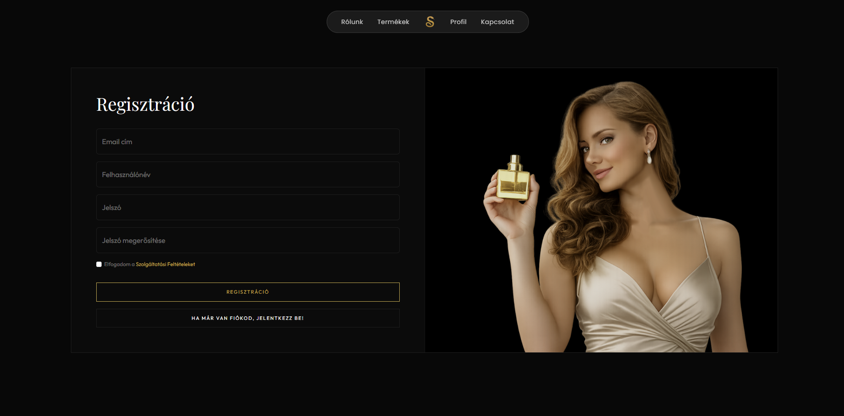
Bejelentkezés
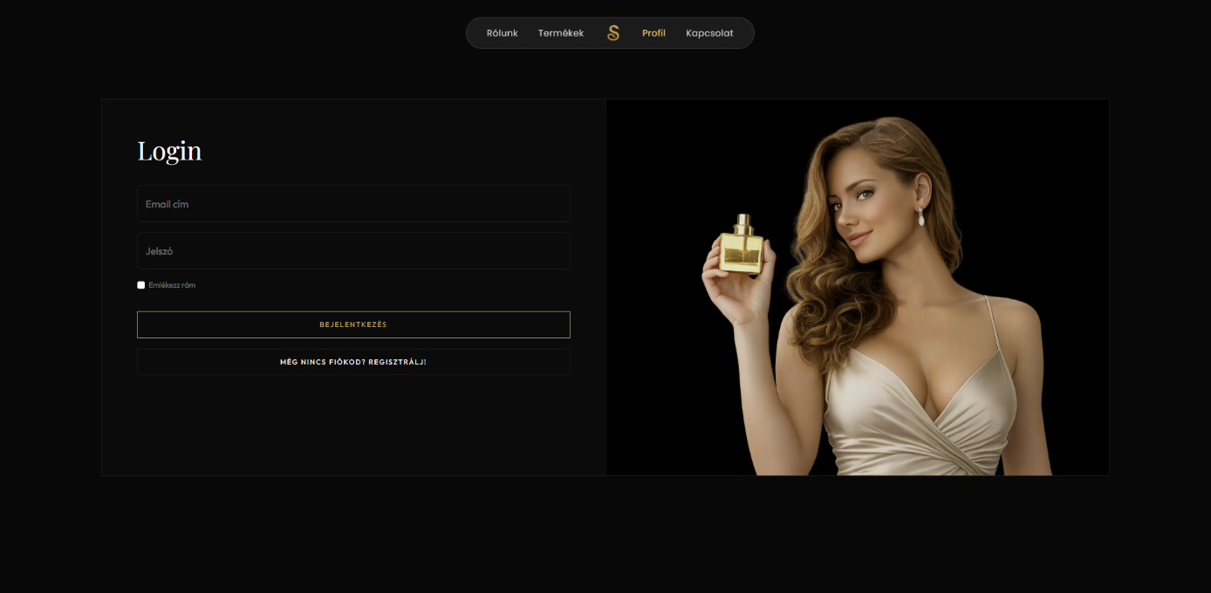
- Email + jelszó megadása

3. Termékek böngészése
- A Termékek oldalon látható a terméklista.
- Szűrés: kategória, árintervallum, rendezés (ár szerint, legújabb)
- Keresés: a keresősávban írj be kulcsszót (pl. „póló”, „szoknya”)
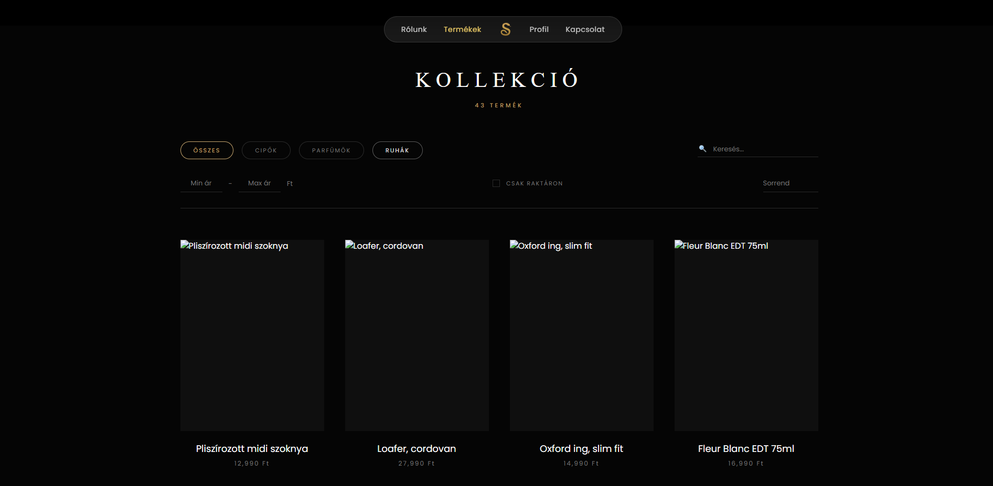
- Méretválasztás: ruhák és cipők esetén automatikusan megjelenik a megfelelő méretlista (S–XXL ill. 36–46)
Termék részletező oldal:
- Részletes leírás
- Ár, készlet
- Értékelések (átlagos csillag + felhasználói vélemények)
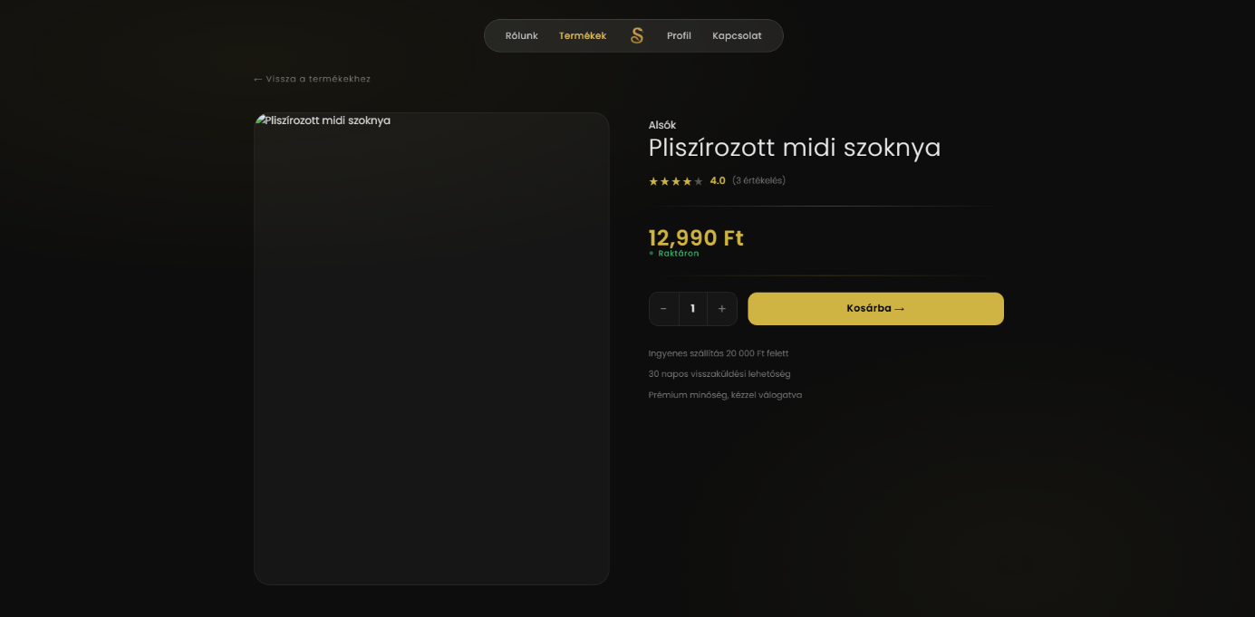
- „Kosárba” gomb (méret és mennyiség megadása kötelező)

4. Kosár
- Válaszd ki a méretet és a mennyiséget.
- Kattints a „Kosárba” gombra.
- A kosár ikonra kattintva megtekintheted a tartalmat:
  - Termékek listája mérettel és mennyiséggel
  - Összesen ár
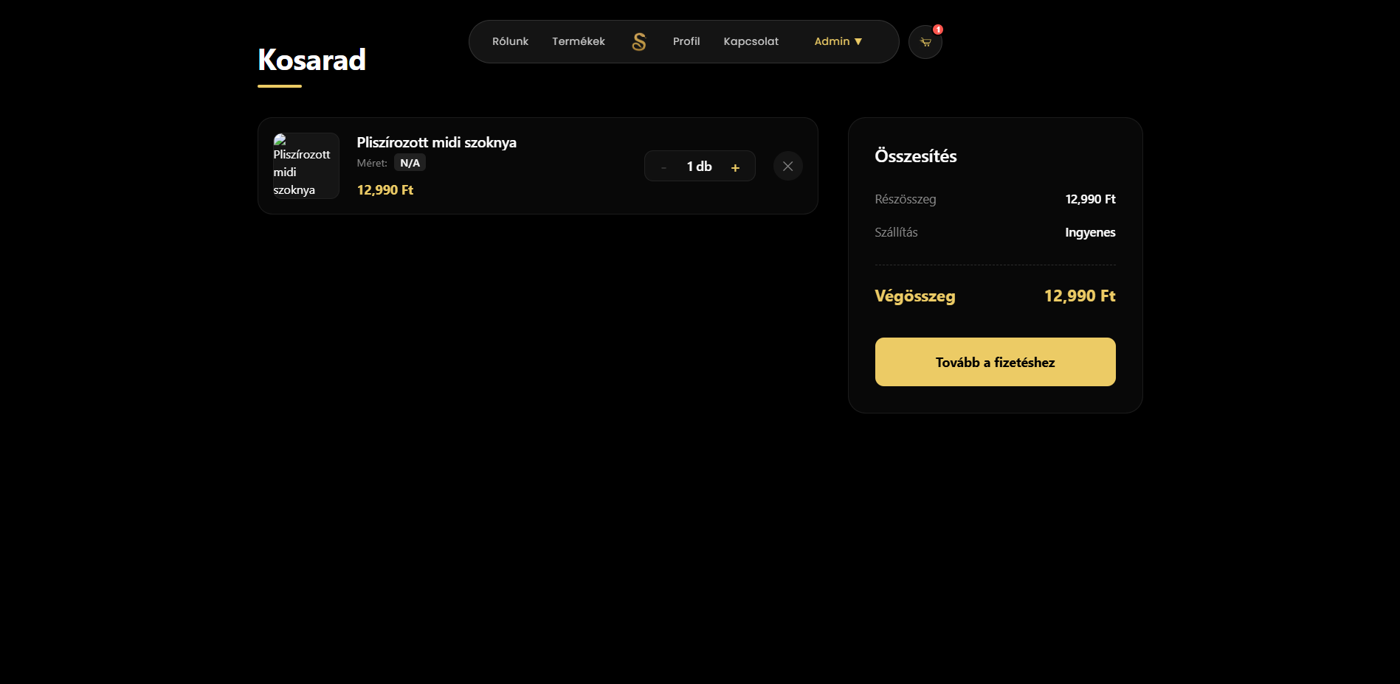
  - Törlés / mennyiség módosítás

5. Rendelés leadása
- Kosár → „Tovább a fizetéshez”
- Ellenőrizd a szállítási címet (profilban módosítható)
- Válaszd ki a fizetési módot!
- Kattints a „Megrendelés leadása” gombra
- Sikeres rendelés után:
  - Visszaigazoló e-mailt kapsz
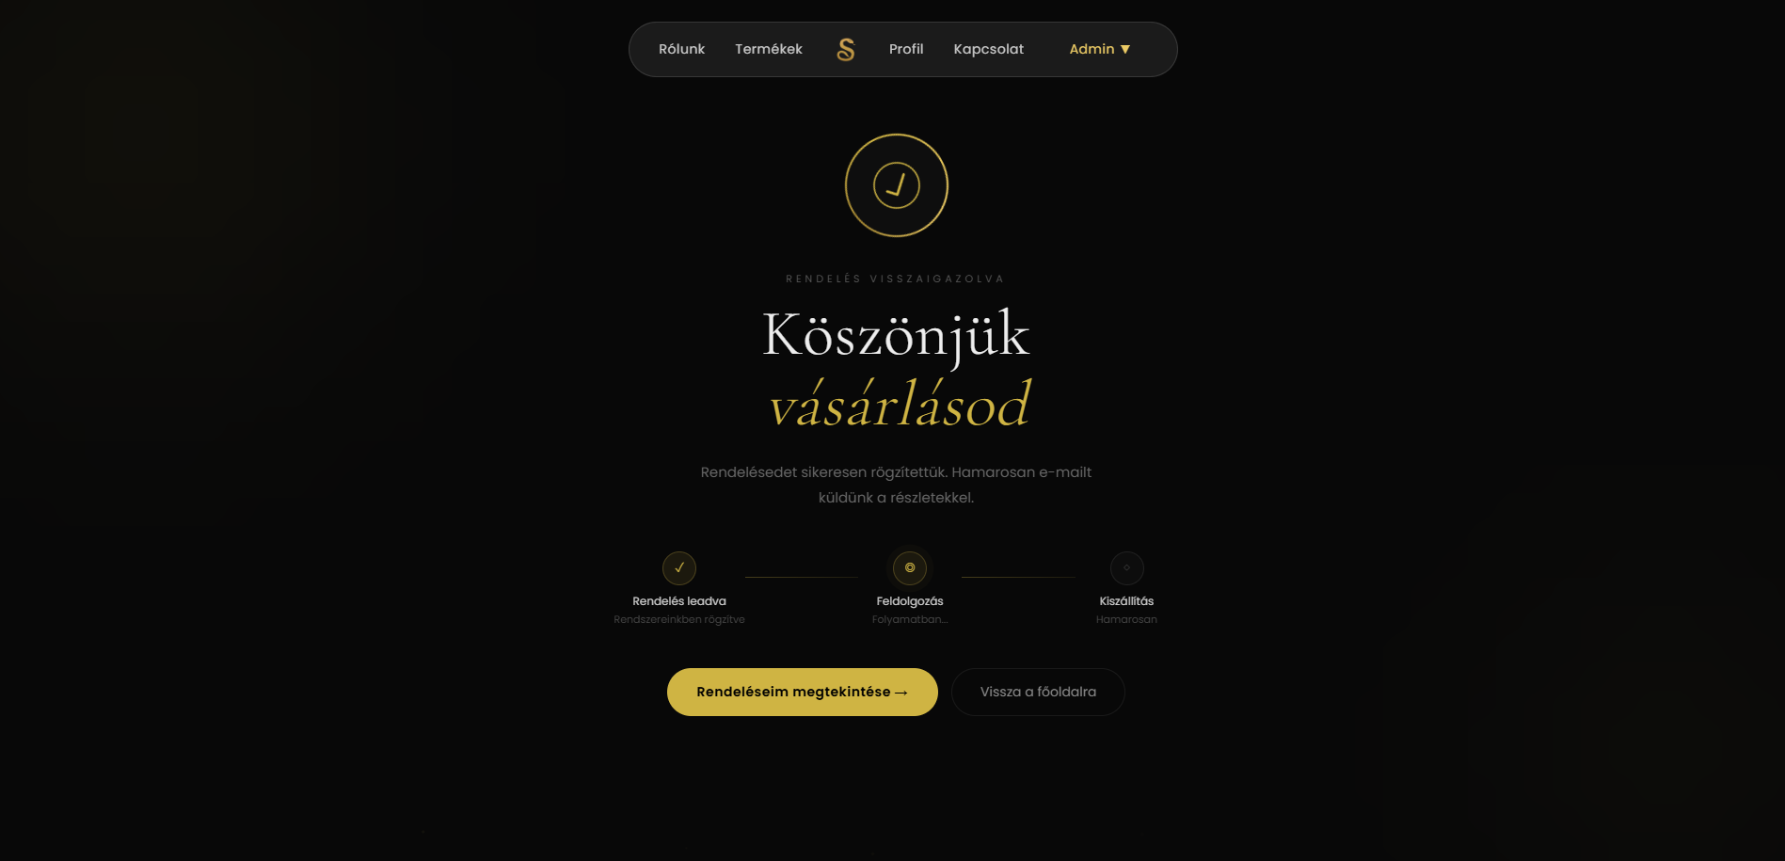
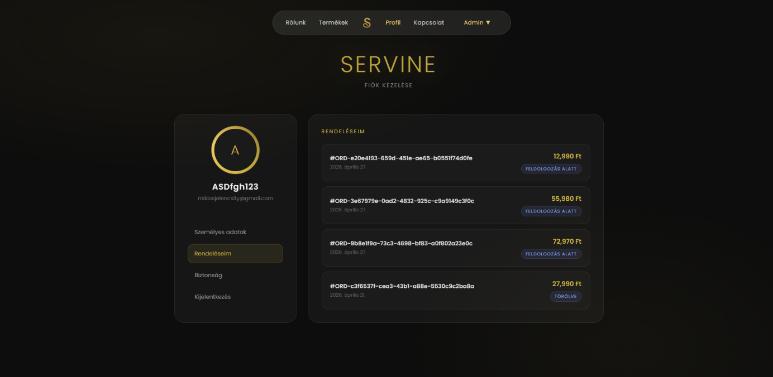
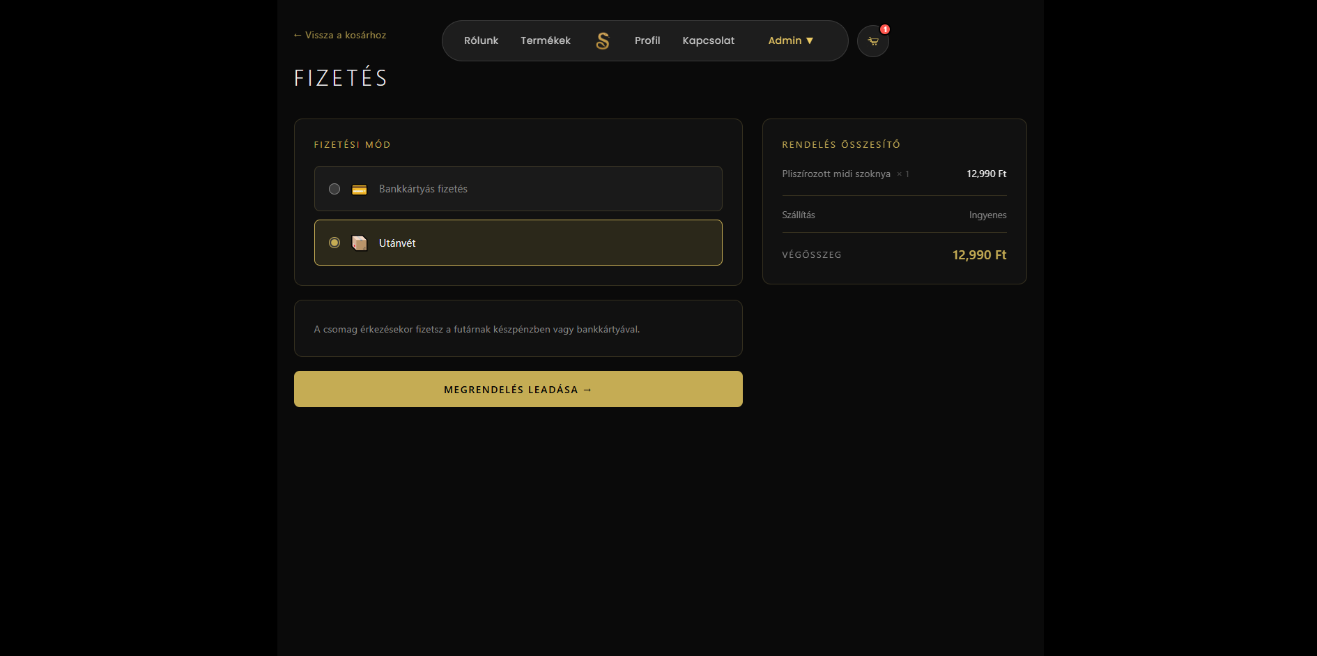
  - A rendelés azonnal megjelenik a Profil → Rendeléseim menüben

6. Profil kezelése
A menüben található „Profil” -ra kattintva érthető el.
Elérhető lapok:
- Személyes adatok
  - Név, email, telefonszám, szállítási cím módosítása
- Rendeléseim
  - Összes korábbi rendelés listája
  - Részletek megtekintése (modal ablak)
- Biztonság
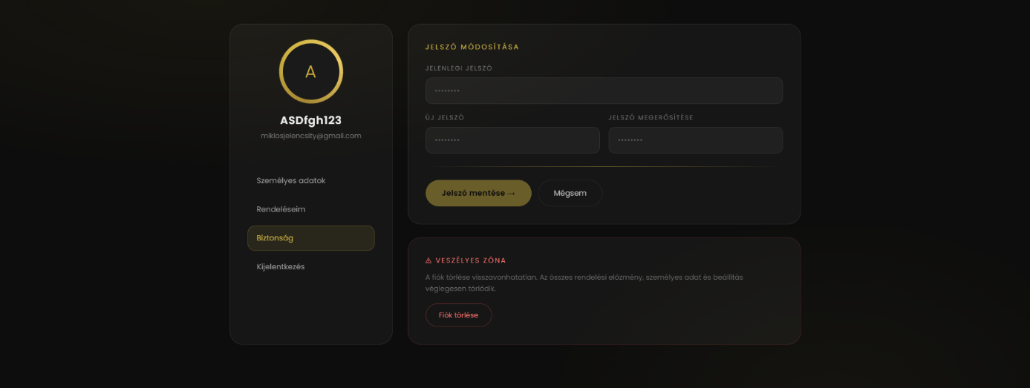
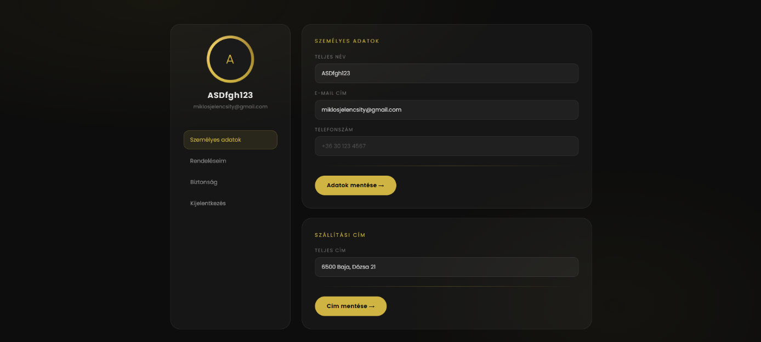
  - Jelszó módosítása (régi jelszó megadása kötelező)
  - Fiók törlése (visszafordíthatatlan!)
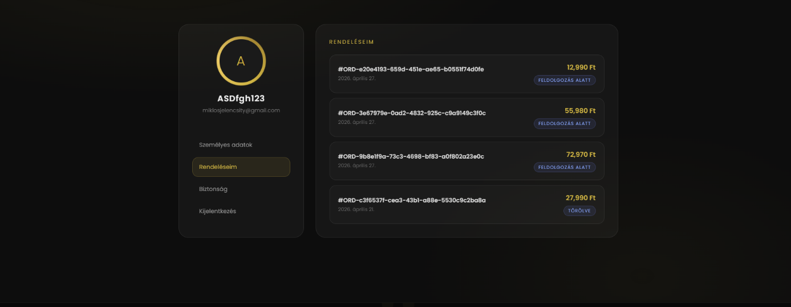
7. Értékelések
Minden termék oldalán:
- Válassz csillagot (1–5)
- Írj véleményt (opcionális)
- Értékelés beküldése gombra kattintva elküldi a véleményt.
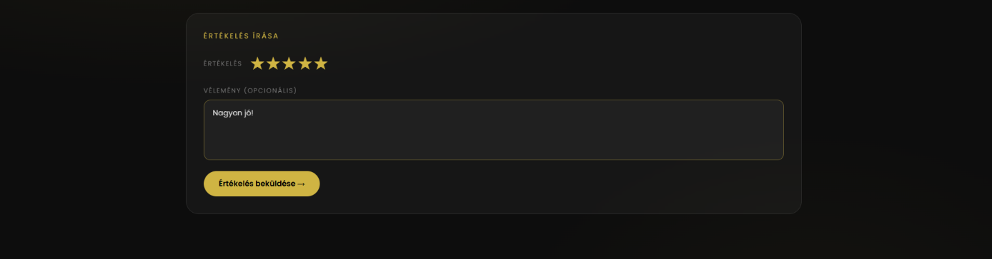
Csak egyszer értékelhetsz egy terméket. Az értékelések azonnal megjelennek az oldalon.

8. Admin felület
Bejelentkezés után, ha role = admin:
- Termékek kezelése: listázás, keresés, létrehozás, szerkesztés, törlés, kép feltöltés
- Kategóriák: listázás, keresés, létrehozás, szerkesztés, törlés
- Rendelések: lista, státusz módosítás, listázás, keresés, létrehozás, szerkesztés, törlés
- Felhasználók: lista, szerepkör módosítás, törlés
- Statisztikák: havi bevétel diagram, legutóbbi tevékenységek megtekintése.
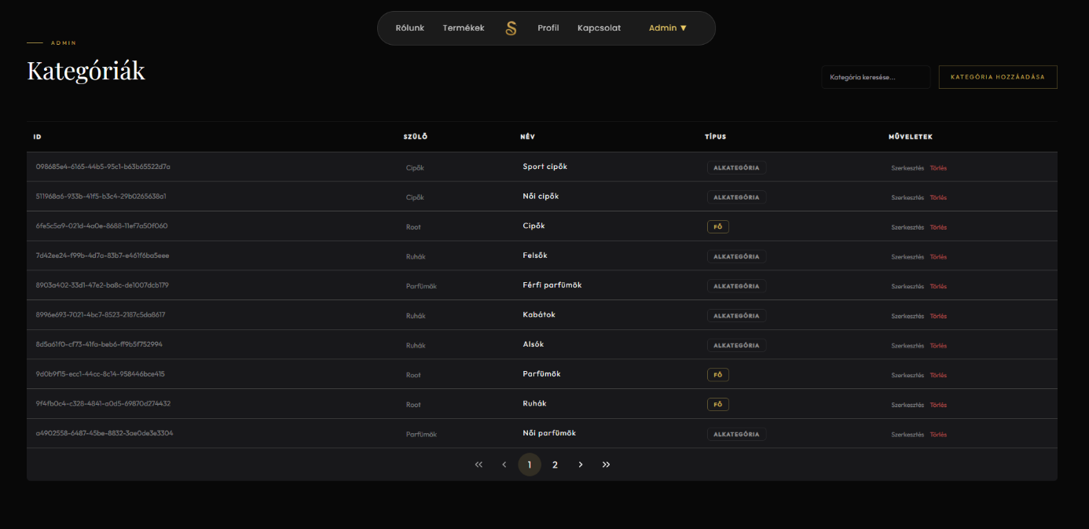
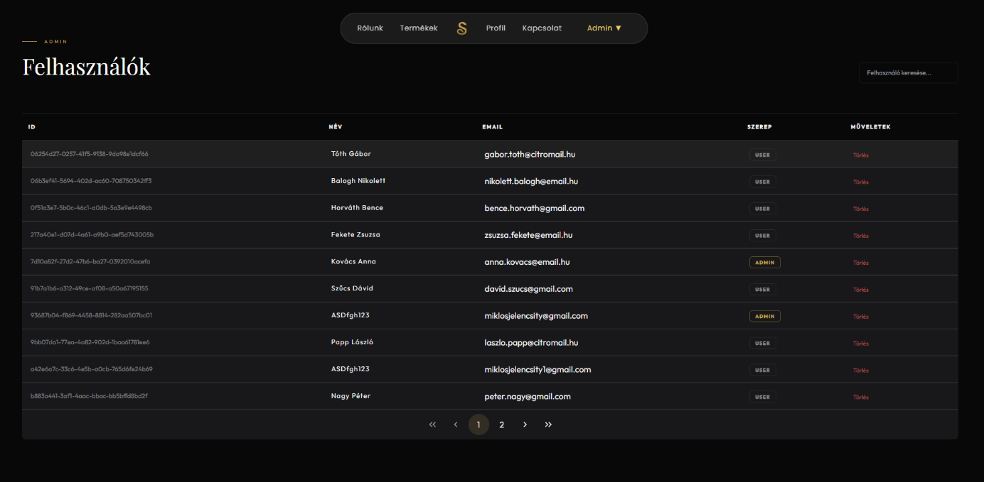
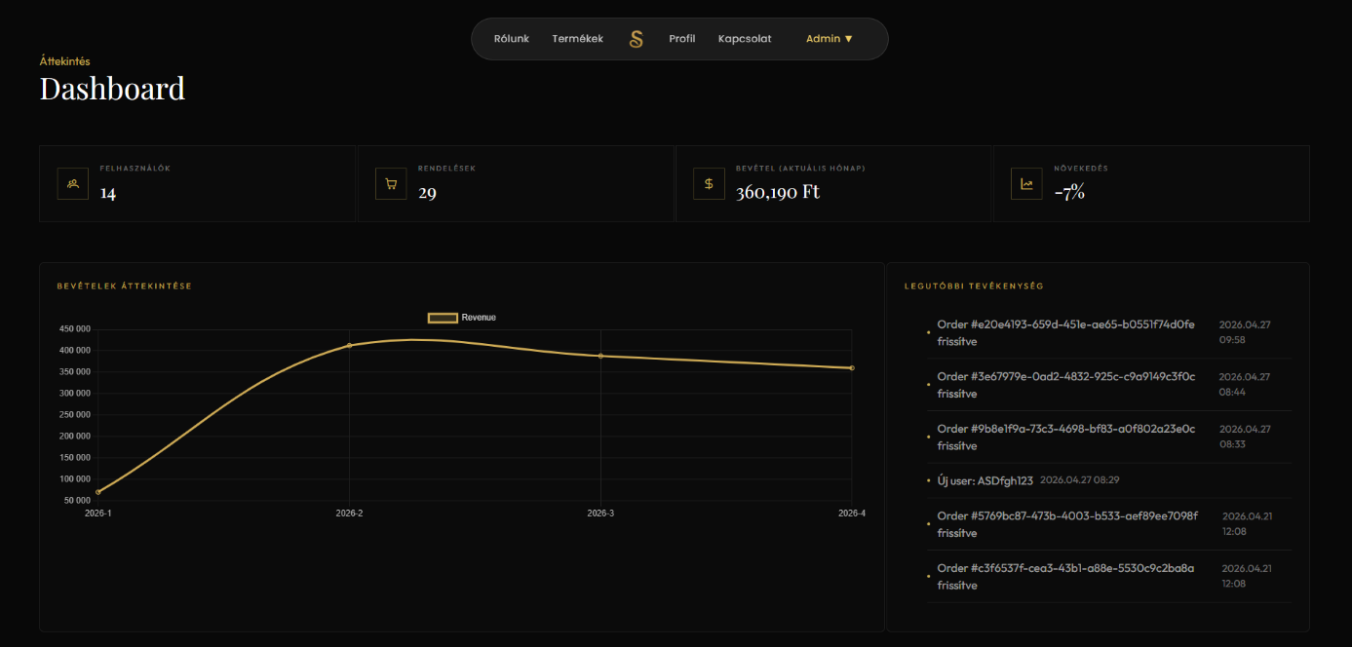
Az admin felület elérése: Admin felhasználó esetén a navigációban jelenik meg.
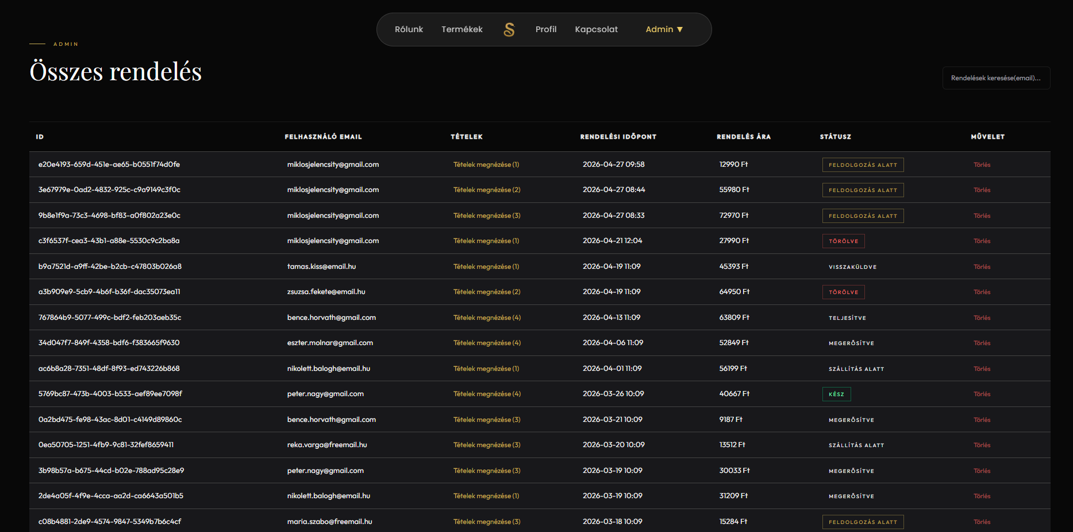
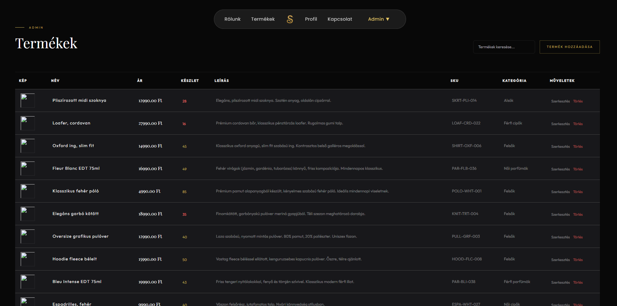
9. E-mail funkciók
- Regisztráció megerősítő e-mail
- Rendelés visszaigazolás (termékek, összeg, szállítási cím)

10. Kapcsolat és támogatás
- Ügyfélszolgálat: miklosjelencsity@gmail.com
- Technikai támogatás: a fejlesztők (Jelencsity Miklós, Ács Norbert, Ács Benjámin)

